

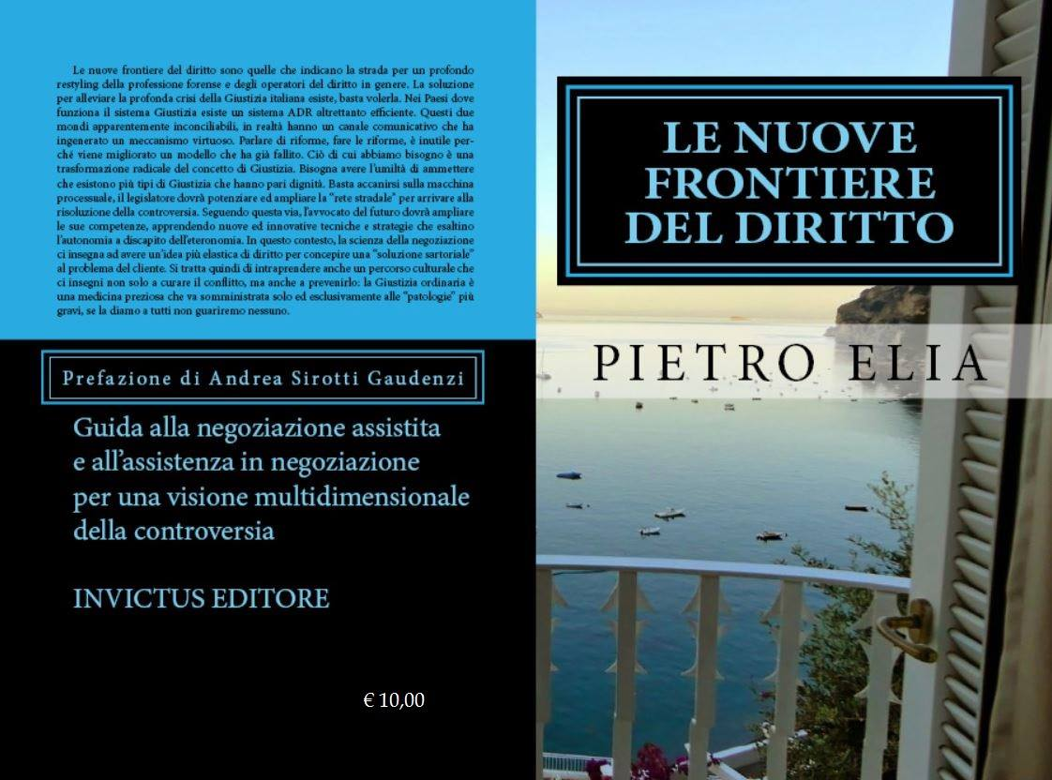****

Apertura Lavori e saluti:

**Avv. Raffaele Fatano**

**Presidente dell'Ordine degli Avvocati di Lecce**

**Avv. Roberta Martano** :Introduzione Ospiti e moderatore

**Segretaria Fondazione Palmieri onlus**

**Interverranno:**

**Prof. Avv. Luigi Viola** : ***Luci ed ombre in tema di negoziazione assistita***

**Doc. di Dir. Proc. Civile**

**Università E-Campus Roma**

**Avv. Giulio Farachi** : ***Rapporto tra Avvocato e cliente nella negoziazione assistita***

**Consigliere Ordine Avvocati Lecce**

**Avv. Pietro Lorenzo Elia** : ***L'assistenza dell'avvocato in negoziazione***

**Formatore – Responsabile Scientifico**

**.**

**Negoziazione Assistita: la fine dell'avvocatura?**

**Venerdì 18 settembre 2015 ore 18,00**

TAVOLA ROTONDA su

**Fondazione Palmieri onlus**

**Vico dei sotterranei 12 - 73100 Lecce**

[**www.fondazionepalmieri.it**](http://www.fondazionepalmieri.it) **info@fondazionepalmieri.it**

Presentazione del libro

***Le Nuove Frontiere del Diritto* di Pietro Elia**

**a cura dell’Avv. Anna Vanessa Scardia**

**Dibattito e chiusura lavori**

**All’evento sono stati attribuiti dall’Ordine degli Avvocati di Lecce n. 3 crediti formativi**

**(di cui 2 in Dir. Proc. Civile ed 1 in Deontologia)**